Ожидается ветреная погода. Высокая пожароопасность в Алтайском крае сохраняется
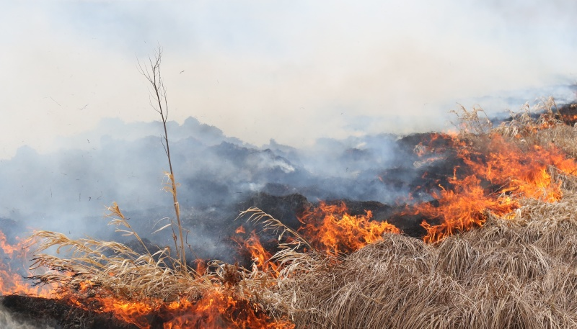
В Алтайском крае в период с 15 по 19 мая 2021 года сохранится высокая (4 класс горимости) и чрезвычайная пожароопасность (5 класс горимости). По данным синоптиков в ближайшие сутки ожидается ветреная погода. Ветер юго-западный, днём 6-11 метров в секунду, местами порывы 15-20 м/с.
Жаркая и ветреная погода может поспособствовать увеличению числа очагов и площадей ландшафтных пожаров. Главное управление МЧС России по Алтайскому краю настоятельно просит жителей региона соблюдать правила пожарной безопасности в условиях особого противопожарного режима.
Не жгите сухую траву и мусор, воздержитесь от любого использования открытого огня! Природные пожары, как правило, представляют угрозу не только садово-дачным обществам, но и населённым пунктам, объектам экономики и социального назначения.
Напомним: согласно части 2 статьи 20.4 КоАП РФ нарушение требований пожарной безопасности, в условиях особого противопожарного режима «влекут наложение административного штрафа на граждан в размере от двух тысяч до четырех тысяч рублей; на должностных лиц - от пятнадцати тысяч до тридцати тысяч рублей; на лиц, осуществляющих предпринимательскую деятельность без образования юридического лица, - от тридцати тысяч до сорока тысяч рублей; на юридических лиц - от двухсот тысяч до четырехсот тысяч рублей».
В сложившихся обстоятельствах каждому важно быть особенно внимательными к соблюдению правил пожарной безопасности. Небрежное обращение с огнем даже на удаленном расстоянии от построек может привести не только к уничтожению имущества, но и гибели человека. Напоминаем, что любую информацию относительно нарушения норм пожарной безопасности вы можете сообщить, позвонив на телефон доверия Главного управления МЧС России по Алтайскому краю - 8 (3852) 65-82-19. При пожаре звоните по номеру 101.

ГУ МЧС России по Алтайскому краю

